МИНИСТЕРСТВО ОБРАЗОВАНИЯ  И НАУКИ КРАСНОДАРСКОГО КРАЯ  Государственное бюджетное образовательное учреждение  дополнительного образования детей  «ЦЕНТР ДОПОЛНИТЕЛЬНОГО ОБРАЗОВАНИЯ ДЛЯ ДЕТЕЙ»  350000 г. Краснодар,  ул. Красная, 76  тел. 259-84-01  E-mail: cdodd@mail.ru | Всероссийская олимпиада школьников  по искусству (МХК)  2015-2016 учебный год  Муниципальный этап  11 класс, задания  Председатель предметно-методической комиссии: Гангур Н.А., д.и.н., профессор

Задание 1. В клетках квадрата написаны слова-символы. Прочитать их можно по ломаной линии, которая не должна пересекаться и не должна заходить на какой-либо квадрат дважды.

- Соберите слова-символы и запишите их в таблицу.
- Дайте им лаконичное пояснение, определение.
- Напишите название культурно-исторической эпохи, к которой относятся найденные слова.
- Запишите ОДИН показательный образец искусства определенной Вами эпохи. Кратко поясните выбор.

Н | В | Ю | М | Е | С | Т
Е | Р | Р | А, | Н | Е | Р
Ш | А | Р | В | ,Ь | Л | Е
П | ,Ж | Т | И | Т | А | М
А | Р | А, | ,Ы | Р | Л | П
Л | Е | Л | Е | Е | И | Р
Ф | И | Л | П | ,Д | Н | О
.Л | А | ,А | А | К | А | Л

Слова-символы | Определения
Культурно-историческая
эпоха
Образец искусства, пояснение выбора
Сумма баллов

1.2. Перед Вами 6 слов, в которых буквы переставлены местами. Каждому слову соответствует одно из 6 изображений.
- Расшифруйте написанные слова. Впишите их в таблицу вместе с номером соответствующего изображения.
- Кратко поясните в таблице смысл понятия, выраженного расшифрованным словом.
- Напишите, к какой культурно-исторической эпохе относятся расшифрованные понятия.
- Приведите ОДИН яркий пример культурного наследия определенной Вами эпохи. Дайте его краткую характеристику. Поясните выбор.
РИСИ

ЛИГЯВЕД

ХМАУ

КЛИЦНЕМА

ЛИЙАМОКА

ХЕТЛЬЕШ

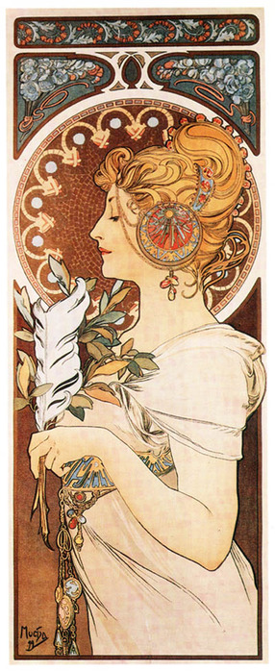 | 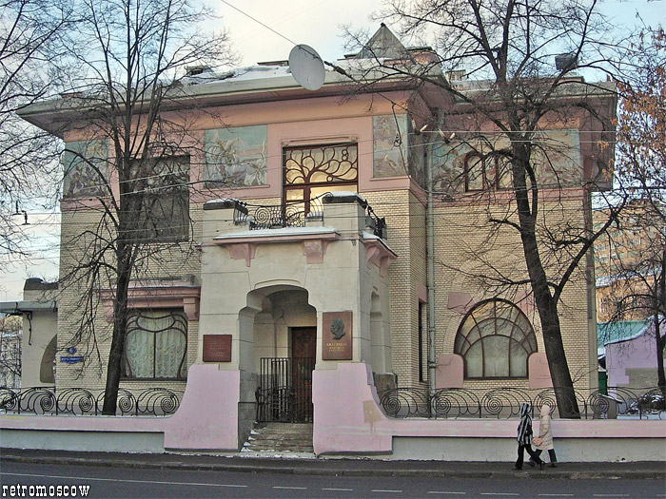 | 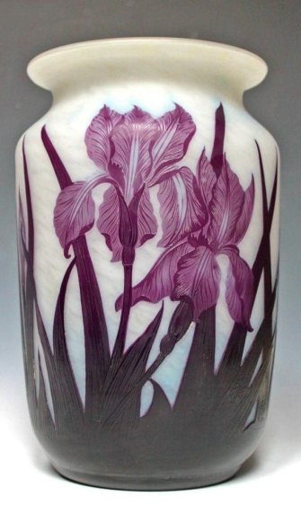
1. | 2. | 3.
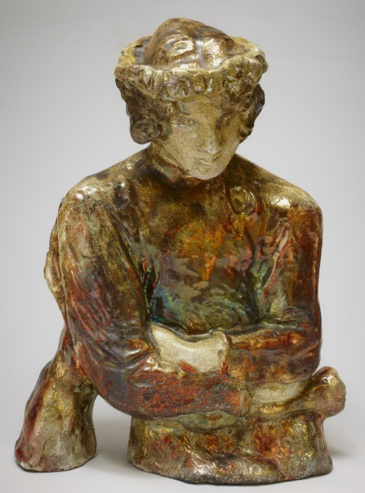 | 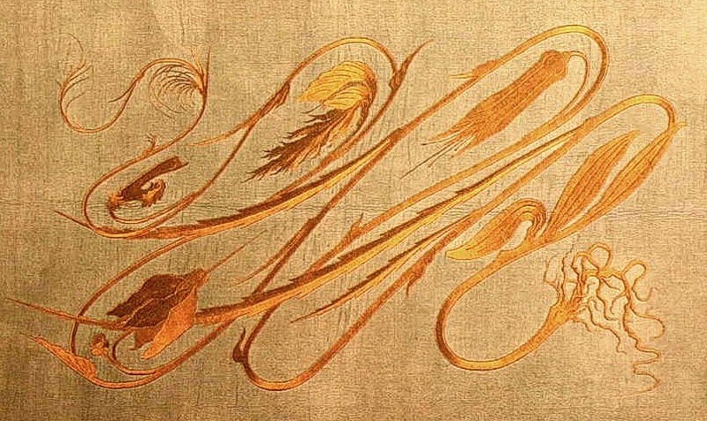 | 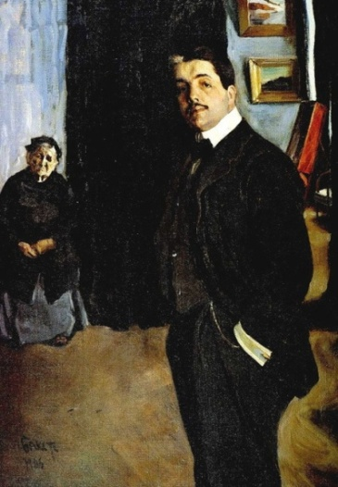
4. | 5. | 6.

Расшифрованные термины | Определения
Культурно-историческая эпоха (художественное явление)

Пример культурного наследия (искусства), пояснение выбора

Сумма баллов

Задание 2. Дана репродукция скульптуры В. А. Серова.
- Напишите 15 определений (одиночных или развернутых), которые помогут описать произведение (композицию, выразительные средства).
- Дайте название произведению.

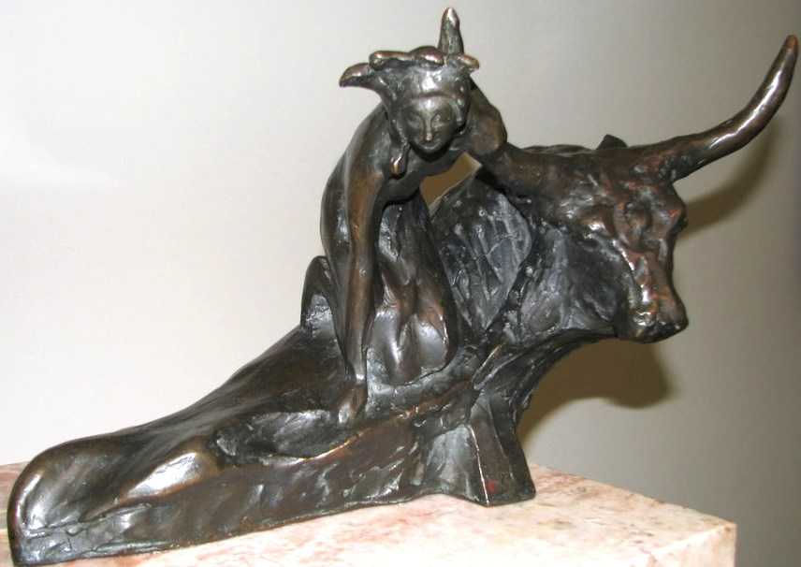
Определения

Название

Сумма баллов

2.2. Даны репродукции работ, принадлежащих к разным культурно-историческим эпохам.
1. Назовите авторов и произведения скульптуры.
2. Определите эпоху (стиль), в которую были созданы данные произведения. Расположите их в хронологической последовательности.
3. Напишите несколько определений, характеризующих состояние изображенного персонажа, выразительные средства скульптуры.

1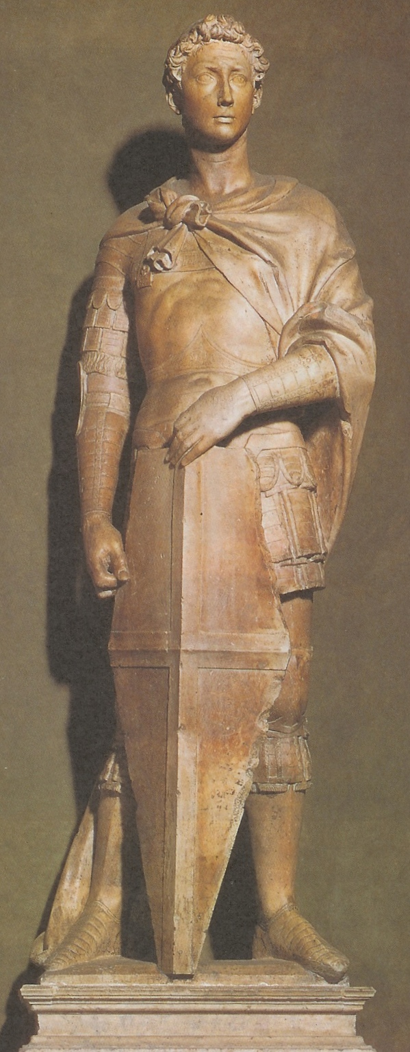 2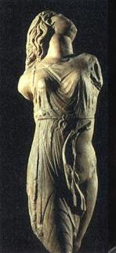 3 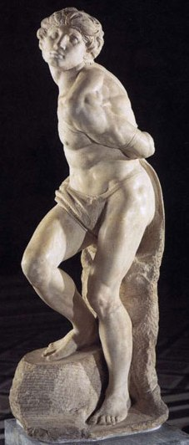

№  Изобр. | Автор | Произведение | Эпоха  (стиль) |  | Определения
 |  | .
 |  |  |  | Сумма баллов

Задание 3.
- Напишите имена авторов и названия произведений искусства (не более 5), в которых основополагающим, доминантным является желтый цвет.
- Опишите кратко функцию цвета в этих произведениях, эмоциональную доминанту каждого из них.
- Сделайте вывод-обобщение о символике желтого цвета в искусстве.

Автор и название произведения | Функция цвета в произведении
Символика цвета:

 |  | Сумма баллов
Задание 4.
  - Вы куратор выставки, посвященной истории русского театра.
- Наметьте основные группы экспонатов.
- Дайте образное название каждой группе (возможно оформление табличек к экспонатам).
- Предложите общее название выставки и ее девиз.
- Один из экспонатов будет выделен и займет центральную стену. Какой?
- Какие средства интерактивности Вы предложите посетителям?
__________________________________________________________________________________________________________________________________________________________________________________________________________________________________________________________________________________________________________________________________________________________________________________________________________________________________________________________________________________________________________________________________________________________________________________________________________________________________________________________________________________________________________________________________________________________________________________________________________________________________________________________________________________________________________________________________________________________________________________________________________________________________________________________________________________________________________________________________________________________________________________________________________________________________________________________________________________________________________________________________________________________________________________________________________________________________________________________________________________________________________________________________________________________________________________________________________________________________________________________________________________________________________________________________________________________________________________________________________________________________________________________________________________________________________________________________________________________________________________________________________________________________________________________________________________________________________________________________________________________________________________________________________________________________________________________________________________________________________________________________________________________________________________________________________________________________________________________________________________________________________________________________________________________________________________________________________________________________________________________________________________________________________________________________________________________________________________________________________________________________________________________________________________________________________________________________________________________________________________________________________________________________________________________________________________________________________________________________________________________________________________________________________________________________________________________________________________________________________________________________________________________________
__________________________________________________________________
Сумма баллов

  - Вам предложили составить программу кинолектория по произведениям мировой классической литературы и представили проспект имеющихся в наличии фильмов.
По кадрам, представленным в проспекте, определите,
- Сколько фильмов в Вашем распоряжении.
- Напишите их названия.
- Укажите автора одноименного названия мировой литературы, по которому поставлен фильм.
- Укажите язык оригинала художественного произведения.
- Напишите тематику (название) кинолектория.
- Подчеркните название фильма, который не подходит к предложенной проблематике кинолектория.
Результаты отразите в таблице.
1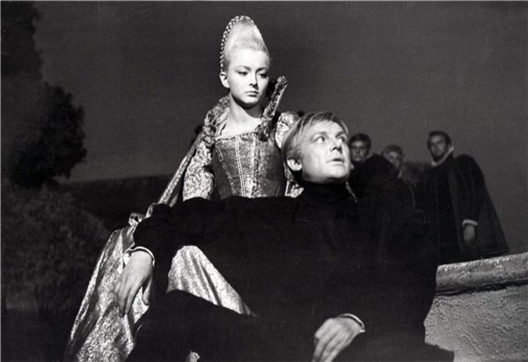 2 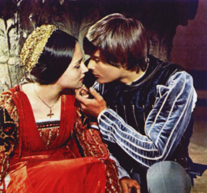
3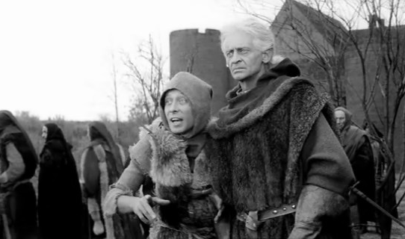 4 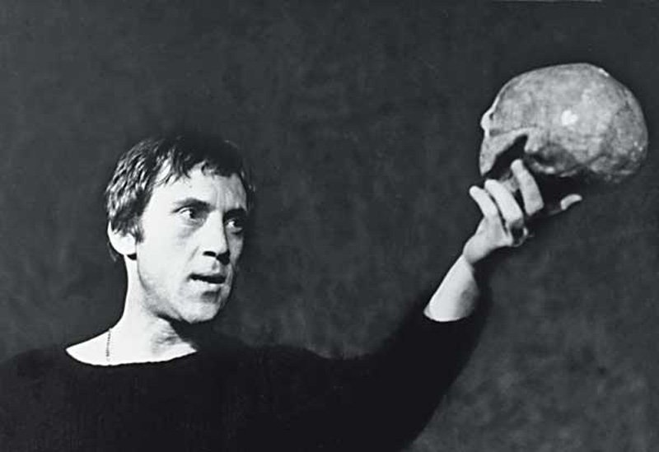
5 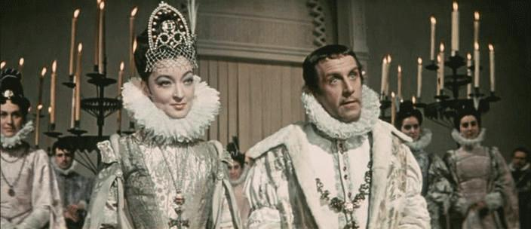
6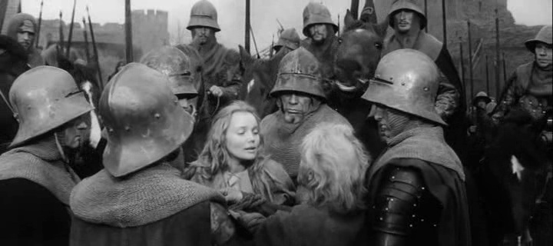
7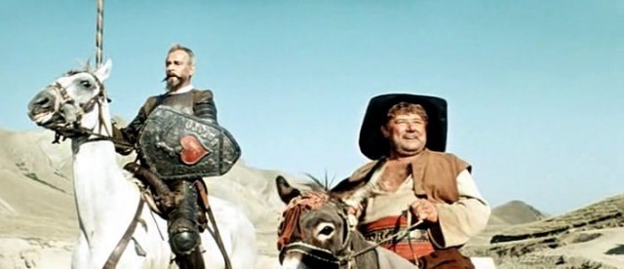 8
9 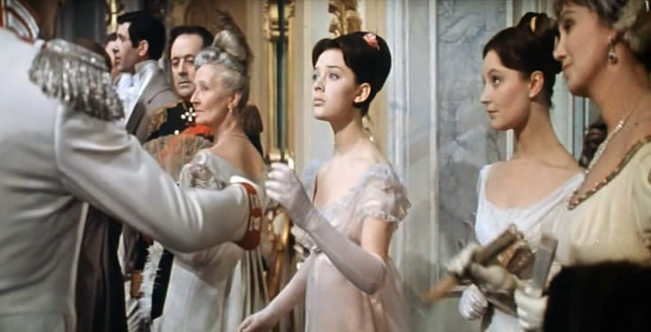
10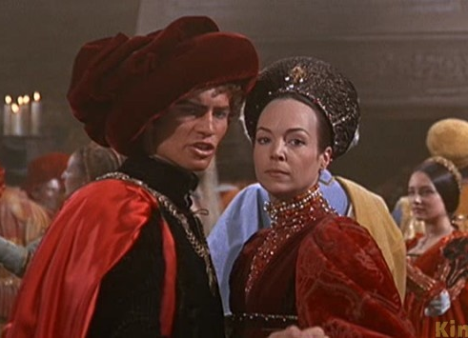 11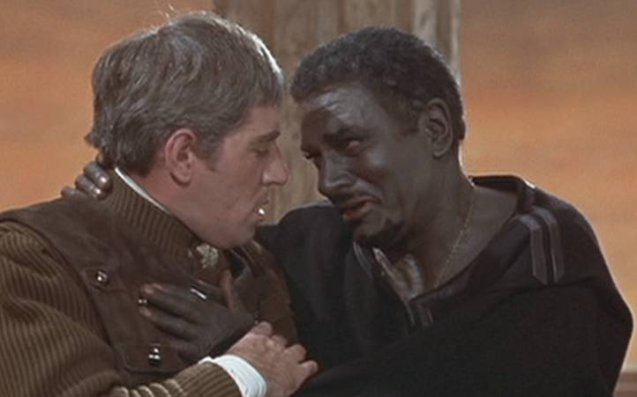
12 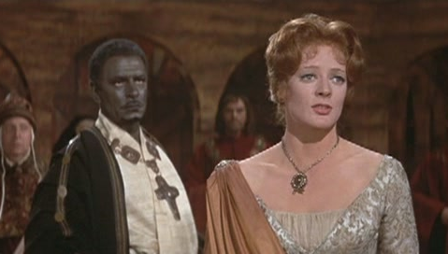

№  кадра | Название фильма | Автор литературного произведения | Язык оригинала
Название кинолектория:

 |  | Сумма баллов

